附件
电视机采购清单
序号 | 名称 | 数量 | 控制单价（元） | 总价 （元） | 图片 | 材质参数及备注
1 | 电视机 | 19 | 2433 | 46227 | 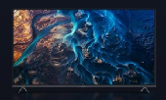 | 1.品牌：小米  2.型号：L55M9-S  3.尺寸：55英寸  4.备注：含运送安装及壁挂式支架（120m²户型配置）
合计 |  |  |  | 46227

